# Linux文件系统介绍

定义

文件系统是操作系统用于明确存储设备（常见的是磁盘，也有基于NAND Flash的固态硬盘）或分区上的文件的方法和数据结构；即在存储设备上组织文件的方法。Linux支持多种文件系统类型，包括ext2、ext3、vfat、jffs、romfs和nfs等，为了对跟各类文件系统进行统一管理，Linux引入了虚拟文件系统（vfs），为各类文件系统提供一个统一的应用编程接口。

文件系统架构

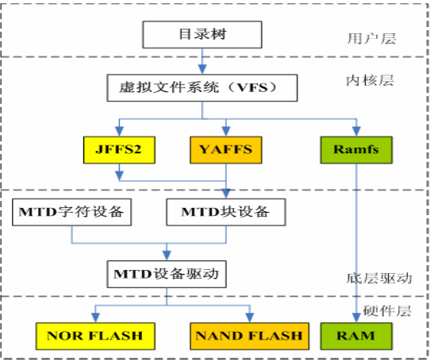

文件系统类型

根据存储设备的硬件特性、系统需求，不同的文件系统类型有不同的应用场合。在嵌入式Linux应用中，主要的存储设备为RAM和FLASH，常用的基于存储设备的文件类型包括：jffs2,yaffs,cramfs,ramdisk,ramfs。